Effizienter ans Ziel: Matrix Komplettschubkästen von Häfele
Häfele entlastet das Holzhandwerk beim Möbelbau – mit Matrix Komplettschubkästen
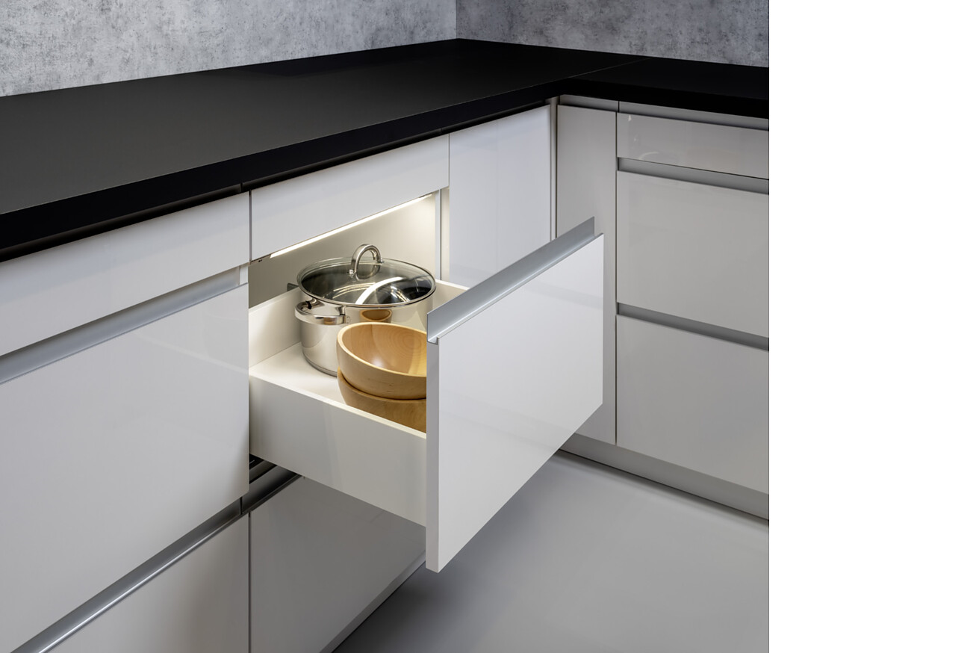

Häfele demonstriert auf der Messe, wie sich traditionelles Schreinerhandwerk und moderne Prozessoptimierung sinnvoll verbinden lassen. Im Mittelpunkt stehen dabei unter anderem maßgefertigte Matrix Komplettschubkästen aus Holz und Metall. Die einfache Konfiguration von Komplettschubkästen in den Häfele Online-Konfiguratoren erleichtern den Tischlern und Schreinern den Arbeitsalltag spürbar. Zukaufen wird damit einfacher als Selbermachen und so bleibt mehr Zeit für zeitintensive Themen wie die individuelle Beratung der Kunden, die kreative Gestaltung und die Organisation der Werkstatt.  Häfele fertigt seine Holzschubkästen individuell, mit hoher Qualität und mit kurzen Lieferzeiten. Über den Häfele Matrix Box Wood-Konfigurator lassen sich individuelle Schubkästen mit wenigen Klicks planen und bestellen. Maße, Holzart, Ausführung und passendes Zubehör können individuell zusammengestellt werden. Eine Live-Preis- sowie Lieferterminanzeige schafft dabei bereits während der Planung volle Transparenz. Auch Einzelstücke ab Losgröße 1 sind möglich, auf Wunsch auch mit Expresslieferung. Das Go-Live eines neuen, optimierten Matrix Box Wood-Konfigurators mit komplett neuem Design und mehr Funktionalitäten steht noch im Frühjahr 2026 bevor.  Kein Projekt ist wie das andere – durchgängiges System für alle Anforderungen  Für viele Schreiner-Betriebe bedeutet das eine merkliche Entlastung: Statt Zeit und Ressourcen in die eigene Schubkastenfertigung zu investieren, können sie vorgefertigte Lösungen direkt in ihre Möbel integrieren. Lagerhaltung, Arbeitsvorbereitung, Fertigung und Montage gestalten sich dadurch deutlich effizienter. Die Lieferung erfolgt in der Regel innerhalb von sieben bis zehn Arbeitstagen in geprüfter Qualität „Made in Germany“. Auch projektspezifische Sonderlösungen sind umsetzbar.  Der Schreiner hat bei Häfele die Wahl zwischen Komplettschubkästen aus Holz oder Metall: Zur Auswahl stehen Massivholz-Schubkästen der Linien PURE, PLUS und PRO sowie MDF-Varianten. Insgesamt umfasst das Holzschubkasten-Programm 36 Schubkastentypen in 13 Holzarten und fünf Holzdekoren.  Für die Komplettschubkästen aus Holz wählt Häfele das Material bewusst und regional aus und kontrolliert die Qualität von Anfang bis Ende – damit Schreiner und Tischler am Ende genau das bekommen, was sie erwarten. Vom Stamm bis zum fertigen Kasten: eine vollständige Überwachung der Holztrocknung verhindert zuverlässig den Verzug der vorgefertigten Schubkastenelemente.  Zudem bietet Häfele neuerdings zwei verschiedene Varianten von Komplettschubkästen aus Metall an: auf Basis der bewährten Doppelwandzarge Matrix Box P Plus und neu hinzugekommen mit der schlanken Dünnwandzarge Matrix Box Slim A. Damit entsteht ein durchgängiges System für unterschiedliche Anforderungen im modernen Möbelbau.  Sollte der umfangreiche Standard dennoch einmal nicht passen, ist Häfele jederzeit ansprechbar dafür, gemeinsam mit Schreinern und Tischlern individuelle Lösungen zu finden.  Ganzheitlich gedacht: Produkte und Services aus einer Hand  Der Ansatz dahinter ist bewusst ganzheitlich: Produkte und Services greifen entlang des gesamten Planungs- und Fertigungsprozesses ineinander. Häfele übernimmt auf Wunsch Produktionsschritte und schafft so Freiräume für das, was im Handwerk im Mittelpunkt steht – Gestaltung, Beratung und die Umsetzung individueller Kundenprojekte.  Unter der Bezeichnung Service+ Maßgeschneidert unterstützt Häfele Handwerksbetriebe nicht nur beim Herstellen von Schubkästen, sondern auch mit maßgefertigten Möbelfronten, Griffen oder Rollläden nach individuellen Vorgaben. Das reduziert den Aufwand, spart Zeit und stärkt die partnerschaftliche Zusammenarbeit zwischen Häfele und dem Holzhandwerk über den gesamten Projektverlauf hinweg.  „Unser Angebot an Matrix Komplettschubkästen überzeugt durch große Vielfalt. Besonders unsere Holzschubkästen in Manufaktur-Qualität bieten Kunden eine hohe Planbarkeit und sind einfach zugänglich. Der bevorstehende Go-Live unseres neuen Holzschubkasten-Konfigurators wird diesen Anspruch weiter unterstreichen“, erklärt Stefanie Raaf vom Produktmanagement.  Auf der Holz-Handwerk 2026 wird damit deutlich: Häfele liefert nicht nur Produkte, sondern durchdachte Lösungen. Lösungen, die Prozesse optimieren, Betriebe entlasten und neue Möglichkeiten eröffnen.  Nagold, März 2026  Abdruck honorarfrei / Beleg erbeten |  | Ansprechpartner für Journalisten:  Susanne Dubbert  bering*kopal GbR, Büro für Kommunikation  T + 49 (0) 711 74 51 759-13  susanne.dubbert@bering-kopal.de  www.bering-kopal.de  Ansprechpartnerin im Unternehmen:  Sarah Grünler  Senior Corporate Communications Manager  Häfele SE & Co KG  Tel.: +49 (0)7452 95-510  Mobil: +49 160 97871786  sarah.gruenler@haefele.de

1 Die Häfele Matrix Box Slim A Schubkästen in unterschiedlichen Größen zeigen die Flexibilität der Häfele Matrix-Lösungen. Über die Konfiguratoren können Tischler die Maße ihres Schubkastens wählen, sowie Griffe und Fronten individuell konfigurieren. Foto: Häfele
2 Der Komplettschubkasten der Matrix Box Wood Serie ist jetzt mit verschiedenen Führungssystemen erhältlich. Im Konfigurator wählt man je nach Bedarf Qualität und Funktionalität, wie sie Tischler vom Häfele System erwarten. Foto: Häfele
3 Passgenau gefertigt und bereit für den Einbau: Tischler und Schreiner können die Schubkästen für ihre Projekte ab einer Losgröße 1 individuell bei Häfele bestellen. Die Lieferung erfolgt in der Regel innerhalb von zehn Arbeitstagen. Die Reklamationsrate geht gegen Null – auspacken, einbauen, fertig. Foto: Häfele
4 Glatt und schnörkellos: Häfele Komplettschubkasten auf Basis des bewährten Metallzargensystems Matrix Box P Plus. Die Griffleiste ist in die Küchenfront integriert. Foto: Häfele
1. |  | 2.
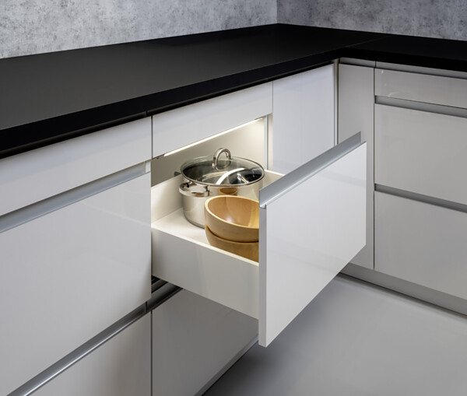 |  | 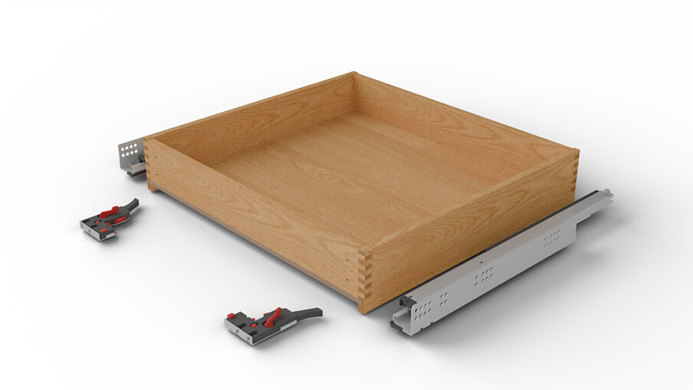
3. |  | 4.
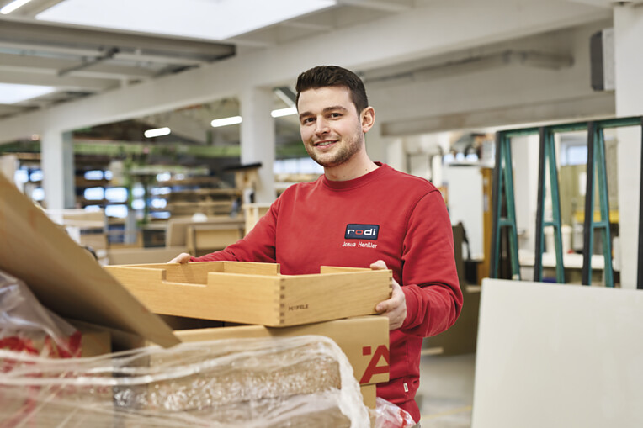 |  | 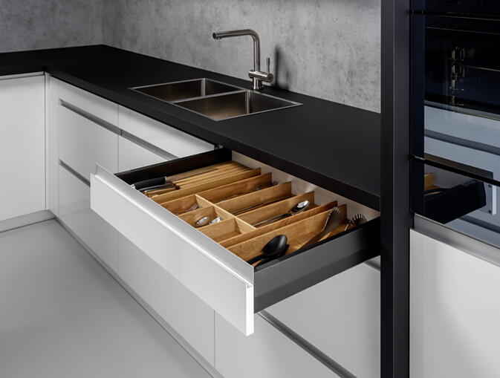

5 Gleiches System, völlig anderer Look: Die warm wirkenden Komplettschubkästen Matrix Box Wood aus Massivholz mit Sonderverzinkung verbinden klassische Handwerkskunst mit modernem Design. Foto: Häfele
6 Perfekt vorgefertigt in kurzer Zeit: Was im Werkstattalltag viel Zeit kosten würde, liefert Häfele in hochwertiger Manufakturqualität als Komplettelement. Foto: Häfele
5. |  | 6.
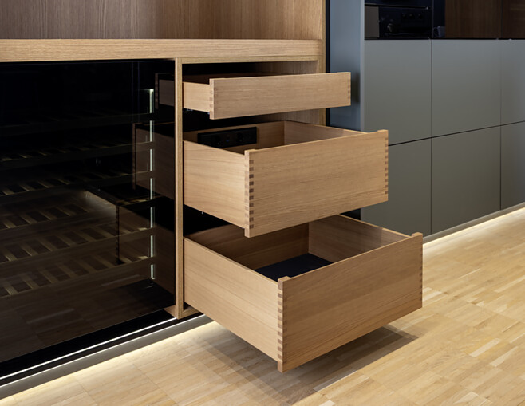 |  | 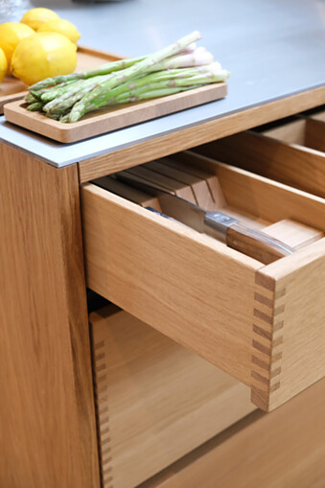

Über Häfele
Maximising the value of space. Together.
Lebenswerte, nachhaltige Raumkonzepte für die Wohn- und Arbeitswelten von morgen zu entwickeln, diesem Ziel hat sich Häfele verschrieben. Gemeinsam mit seinen Partnern schafft Häfele ressourcenschonende, multifunktionale Lösungen bei höchstem Komfort.
Der 1923 gegründete, global agierende Spezialist für intelligente Beschlagtechnik, elektronische Schließsysteme sowie Beleuchtung und Vernetzung bietet seinen Kunden aus über 150 Ländern eine einzigartige 360°-Kompetenz. Mit einem umfassenden Produktsortiment, zahlreichen Serviceleistungen und viel Innovationsgeist steht das Familienunternehmen seinen Partnern aus Handwerk, Möbelindustrie, Handel und Architektur als verlässlicher Partner zur Seite - von der Ideenfindung über die Planung bis zur Umsetzung ihrer Projekte.
Über 8.000 Mitarbeitende sowie 39 Tochterunternehmen und zahlreiche weitere Vertretungen in aller Welt bilden das Team des Global Players mit Hauptsitz in Nagold im Schwarzwald. Die Unternehmensgruppe wird seit Januar 2023 von Gregor Riekena geführt. Sibylle Thierer ist Vorsitzende des Verwaltungsrats und Gesellschafterin des 100%igen Familienunternehmens. Im Geschäftsjahr 2025 erzielte die Häfele Gruppe einen Umsatz von 1,72 Mrd. Euro bei einem Exportanteil von 82%.
Weitere Informationen unter www.haefele.de

